INRODUCCION TIPOS DE TOPOLOGIAS DE RED
El término topología se refiere a la forma en que está diseñada la red, bien físicamente (rigiéndose de algunas características en su hardware) o bien lógicamente (basándose en las características internas de su software).
La topología de red es la representación geométrica de la relación entre todos los enlaces y los dispositivos que los enlazan entre sí (habitualmente denominados nodos).
Para el día de hoy, existen al menos cinco posibles topologías de red básicas: malla, estrella, árbol, bus y anillo.
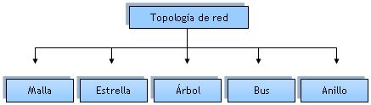
Topología en Malla
En una topología en malla, cada dispositivo tiene un enlace punto a punto y dedicado con cualquier otro dispositivo. El término dedicado significa que el enlace conduce el tráfico únicamente entre los dos dispositivos que conecta.
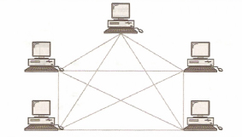
Por tanto, una red en malla completamente conectada necesita n(n-1)/2 canales físicos para enlazar n dispositivos. Para acomodar tantos enlaces, cada dispositivo de la red debe tener sus puertos de entrada/salida (E/S).
Una malla ofrece varias ventajas sobre otras topologías de red. En primer lugar, el uso de los enlaces dedicados garantiza que cada conexión sólo debe transportar la carga de datos propia de los dispositivos conectados, eliminando el problema que surge cuando los enlaces son compartidos por varios dispositivos. En segundo lugar, una topología en malla es robusta. Si un enlace falla, no inhabilita todo el sistema.
Otra ventaja es la privacidad o la seguridad. Cuando un mensaje viaja a través de una línea dedicada, solamente lo ve el receptor adecuado. Las fronteras físicas evitan que otros usuarios puedan tener acceso a los mensajes.
Topología en Estrella
En la topología en estrella cada dispositivo solamente tiene un enlace punto a punto dedicado con el controlador central, habitualmente llamado concentrador. Los dispositivos no están directamente enlazados entre sí.
A diferencia de la topología en malla, la topología en estrella no permite el tráfico directo de dispositivos. El controlador actúa como un intercambiador: si un dispositivo quiere enviar datos a otro, envía los datos al controlador, que los retransmite al dispositivo final.
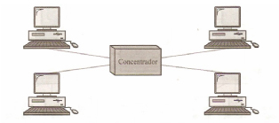
Una topología en estrella es más barata que una topología en malla. En una red de estrella, cada dispositivo necesita solamente un enlace y un puerto de entrada/salida para conectarse a cualquier número de dispositivos.
Este factor hace que también sea más fácil de instalar y reconfigurar. Además, es necesario instalar menos cables, y la conexión, desconexión y traslado de dispositivos afecta solamente a una conexión: la que existe entre el dispositivo y el concentrador.
Topología en Árbol
La topología en árbol es una variante de la de estrella. Como en la estrella, los nodos del árbol están conectados a un concentrador central que controla el tráfico de la red. Sin embargo, no todos los dispositivos se conectan directamente al concentrador central. La mayoría de los dispositivos se conectan a un concentrador secundario que, a su vez, se conecta al concentrador central.
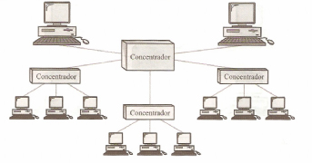
El controlador central del árbol es un concentrador activo. Un concentrador activo contiene un repetidor, es decir, un dispositivo hardware que regenera los patrones de bits recibidos antes de retransmitidos.
Retransmitir las señales de esta forma amplifica su potencia e incrementa la distancia a la que puede viajar la señal. Los concentradores secundarios pueden ser activos o pasivos. Un concentrador pasivo proporciona solamente una conexión fisica entre los dispositivos conectados.
Topología en Bus
Una topología de bus es multipunto. Un cable largo actúa como una red troncal que conecta todos los dispositivos en la red.
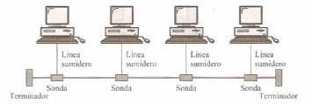
Los nodos se conectan al bus mediante cables de conexión (latiguillos) y sondas. Un cable de conexión es una conexión que va desde el dispositivo al cable principal. Una sonda es un conector que, o bien se conecta al cable principal, o se pincha en el cable para crear un contacto con el núcleo metálico.
Entre las ventajas de la topología de bus se incluye la sencillez de instalación. El cable troncal puede tenderse por el camino más eficiente y, después, los nodos se pueden conectar al mismo mediante líneas de conexión de longitud variable. De esta forma se puede conseguir que un bus use menos cable que una malla, una estrella o una topología en árbol.
Topología en Anillo
En una topología en anillo cada dispositivo tiene una línea de conexión dedicada y punto a punto solamente con los dos dispositivos que están a sus lados. La señal pasa a lo largo del anillo en una dirección, o de dispositivo a dispositivo, hasta que alcanza su destino. Cada dispositivo del anillo incorpora un repetidor.
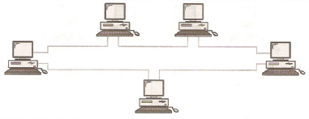
Un anillo es relativamente fácil de instalar y reconfigurar. Cada dispositivo está enlazado solamente a sus vecinos inmediatos (bien fisicos o lógicos). Para añadir o quitar dispositivos, solamente hay que mover dos conexiones.
Las únicas restricciones están relacionadas con aspectos del medio fisico y el tráfico (máxima longitud del anillo y número de dispositivos). Además, los fallos se pueden aislar de forma sencilla. Generalmente, en un anillo hay una señal en circulación continuamente.

